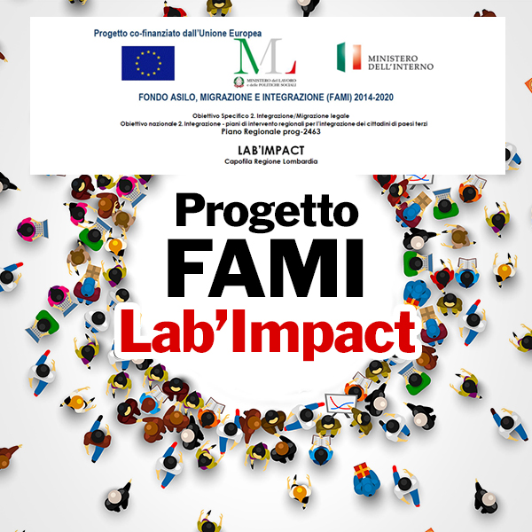
FAMI 2014-2020 Obiettivo Specifico 2.Integrazione/Migrazione legale –
Obiettivo nazionale 2. Integrazione - piani di intervento regionali per l’integrazione dei cittadini di paesi terzi
Piano d’intervento Regionale per l’integrazione dei cittadini di paesi terzi FAMI LAB’IMPACT” PROG-2463 CUP E89F18000510007

CONOSCERE PER INTEGRARSI

Capofila Regione Lombardia

IL PROGETTO
Lab’Impac è il Piano regionale di interventi realizzato nel territorio della Lombardia per l’integrazione dei cittadini di paesi terzi e finanziato dal Fondo Asilo, Migrazione e Integrazione (FAMI 2014-2020). La finalità è quella di rafforzare e consolidare un sistema di governance multilivello, attraverso una partnership che vede Regione Lombardia come capofila e una rete di soggetti attuatori costituita da 35 Ambiti Territoriali, attuatori degli interventi a livello locale e a loro volta capofila delle reti territoriali. La realizzazione degli interventi è accompagnata da due ulteriori soggetti: Anci Lombardia e Fondazione ISMU:
Il Piano è articolato secondo quattro macroazioni:
1. Qualificazione del sistema scolastico in contesti multiculturali, anche attraverso azioni di contrasto alla dispersione scolastica.
2. Promozione dell’accesso ai servizi per l’integrazione.
3. Servizi di informazione qualificata, attraverso canali regionali e territoriali di comunicazione.
4. Promozione della partecipazione attiva dei migranti alla vita economica, sociale e culturale, anche attraverso la valorizzazione delle associazioni.

Obiettivi specifici
· Facilitare l’accesso e l’utilizzo da parte dei cittadini di paesi terzi della rete di sportelli informativi dedicati e attraverso la messa in rete degli stessi con quelli esistenti, al fine di intercettare la persona, laddove essa si presenta
· Qualificare il sistema di unità di offerta sociali garantendo competenza nella valutazione dei bisogni ed efficaci e adeguate risposte.
· Aumentare la capacità di ascolto, lettura e codifica della domanda da parte dei servizi sociali nei confronti dei cittadini dei paesi terzi attraverso un qualificato servizio di mediazione linguistico culturale.
· Sostenere il sistema scolastico per un’adeguata accoglienza e inclusione dei minori/adolescenti e favorendo l’integrazione attraverso la mediazione linguistico culturale/facilitazione linguistica qualificata.
· Facilitare la comunicazione tra insegnanti, alunni stranieri e famiglie attraverso percorsi di Mediazione Linguistico culturali.
· Sviluppare un maggior senso di legame comunitario dei cittadini di origine straniera che vivono nei territori.
· Sviluppare opportunità d’incontro, di socializzazione e di aggregazione delle persone nei luoghi di vita:famiglia, condominio, quartiere, paese, parrocchia, luogo di lavoro, scuole.
· Rafforzare le reti collaborative presenti pubbliche e private, sia tra gli enti pubblici istituzionali che con le organizzazioni del privato sociale ed le reti informali delle comunità.

Tempi di realizzazione: settembre 2018 - giugno 2022
Portale Integrazione Migranti www.integrazionemigranti.gov.it

DISTRETTO BERGAMO EST – ENTE CAPOFILA CONSORZIO SERVIZI VAL CAVALLINA
Il progetto denominato “LAB’IMPACT” è un progetto finanziato con fondi europei relativo al Fondo Asilo, Migrazione e Integrazione 2014-2020 (FAMI).
Il progetto intende favorire il processo d’inclusione e di integrazione della popolazione immigrata nel contesto territoriale e sociale dell’Ambito Val Cavallina.
“LAB’IMPACT” è finalizzato al miglioramento dei livelli di programmazione, gestione ed erogazione dei servizi pubblici e amministrativi rivolti ai cittadini di Paesi Terzi attraverso la formazione e l’aggiornamento degli operatori dei servizi pubblici e la sperimentazione di interventi a carattere innovativo ai fini di una loro acquisizione all’interno della programmazione locale. La recente esperienza progettuale (FAMI) ha consentito di evidenziare i seguenti punti di forza: gli incontri con la rete sono stati dedicati alla presentazione degli esiti della mappatura dei soggetti pubblici e privati che hanno attivi interventi rivolti alla popolazione immigrata.
Il Consorzio Servizi Val Cavallina gestisce quindi azioni di raccordo con enti e soggetti del proprio territorio con la finalità di:
- promuovere la diffusione di conoscenza in merito ai servizi per l’immigrazione, alla normativa (ad es. quadro normativo del Testo Unico per l’immigrazione con particolare focus sui Titoli di Soggiorno; condizione Giuridica del minore straniero presente in Italia), a studi di caso concreti;
- sviluppare un accesso universale alle informative e alle pratiche che permettono al cittadino immigrato la piena legalità alla permanenza sul territorio italiano e europeo;
- promuovere un sistema integrato per la qualificazione del personale, in particolar modo di origine straniera, coinvolto nei servizi di cura e di assistenza alla persona in ambito socio-assistenziale in stretta collaborazione con gli sportelli del servizio sociale territoriale.
Gli interventi previsti dal progetto “LAB’IMPACT” prevede altresì l’intervento di mediazione culturale tesa a favorire il processo d’inclusione e di integrazione dei minori e delle famiglie con cittadinanza non italiana nel contesto scolastico e sociale.
Gli interventi di mediazione concorrono a facilitare la prima accoglienza degli alunni Neo Arrivati in Italia (NAI); favoriscono una comunicazione efficace tra la scuola e le famiglie in alcuni momenti cruciali dell’anno scolastico, quali l’iscrizione al primo anno di un nuovo ciclo, la consegna delle schede di valutazione, l’orientamento, ecc. Infine, facilitano l’accesso ad altri interventi educativi, come il servizio socio-psico-pedagogico e/o l’accompagnamento adeguato ai servizi sociali (ivi compreso il servizio tutela minori) e ai servizi specialistici.
https://www.strategieamministrative.it/rubrica/progetto-fami-lab-impact/
https://anci.lombardia.it/dettaglio-news/2021120162-progetto-fami-lab-impact/

